Οδηγίες χρήσης της πλατφόρμας τηλεδιασκέψεων για γονείς.

Βήμα 1^{ο} . Ο γονέας λαμβάνει από τον εκπαιδευτικό E-mail με τον απαραίτητο σύνδεσμο για την τηλεδιάσκεψη. Ο Σύνδεσμος θα πρέπει να έχει την παρακάτω μορφή.
ΜΑΡΚΟΣ ΜΑΡΚΟΥΔΗΣ's Personal Room
https://minedu-primary.webex.com/meet/mmarkoudis
Βήμα 2^{ο} . Ο γονέας ανοίγει τον σύνδεσμο πατώντας πάνω σε αυτόν η αντιγράφοντας τον σύνδεσμο στην γραμμή διευθύνσεων του φυλλομετρητή. Η οθόνη που εμφανίζεται στον υπολογιστή μας πατώντας πάνω στον σύνδεσμο είναι η παρακάτω.

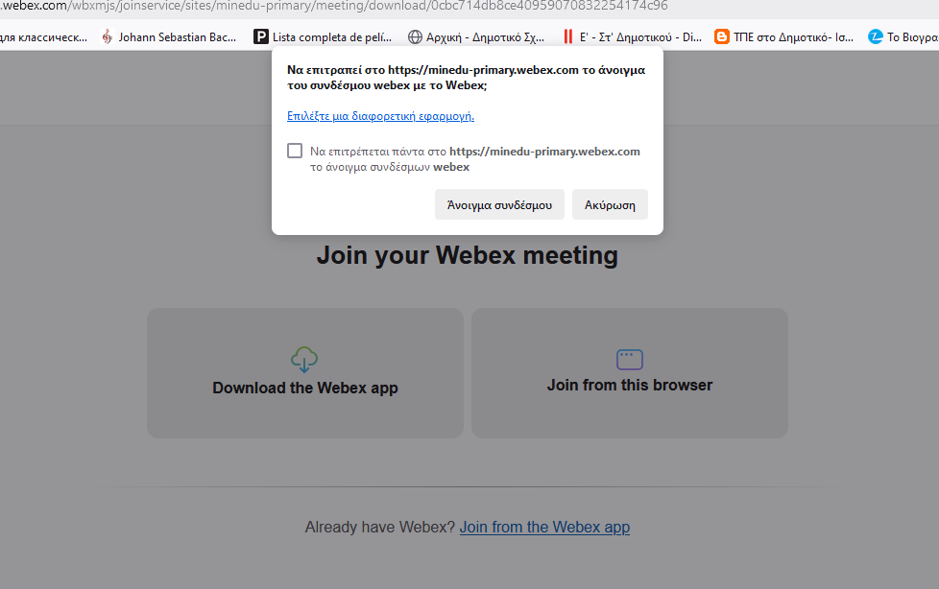

Βήμα 3^{ο}. Αν έχουμε εγκατεστημένο το Webex στον υπολογιστή μας θα πρέπει από το μικρό άσπρο πλαίσιο που εμφανίζεται να πατήσουμε στο κουμπί άνοιγμα συνδέσμου. Πατώντας το κουμπί αυτό εισαγόμαστε στο προσωπικό δωμάτιο του εκπαιδευτικού και αυτό που μένει είναι να πατήσουμε απλά join meeting.

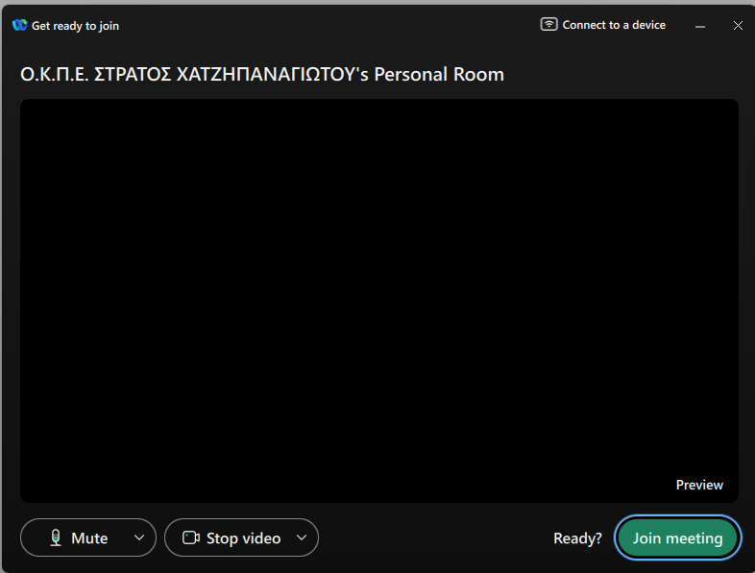

Σε περίπτωση που δεν έχουμε εγκατεστημένο το Webex θα πρέπει να ακολουθήσουμε την παρακάτω διαδικασία.
Βήμα 1^{ο} . Από την οθόνη που βλέπουμε παρακάτω θα πρέπει να πατήσουμε πάνω στο κουμπί join from this browser.

Εμφανίζεται η παρακάτω οθόνη . Στην οθόνη αυτή θα πρέπει να πατήσουμε join as guest.
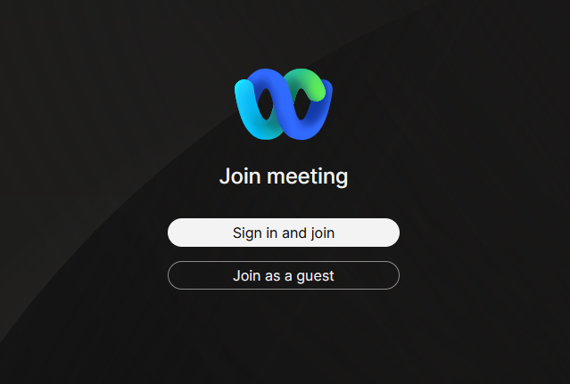
Όταν πατήσουμε join as guest εμφανίζεται η παρακάτω οθόνη. Μέσα στο πλαίσιο Display name πρέπει να γράψουμε το όνομα του παιδιού και είναι αυτό που θα εμφανίζεται στο δωμάτιο του εκπαιδευτικού. Στην συνέχεια πατάμε στο κουμπί Next.
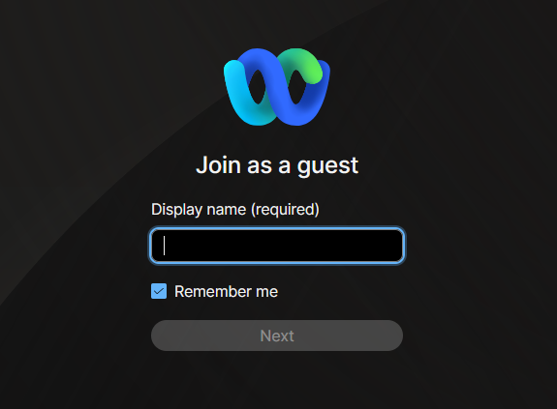
Όταν πατήσουμε το κουμπί Next εμφανίζεται η παρακάτω οθόνη στην οποία θα πρέπει να πατήσουμε το κουμπί join meeting και η διαδικασία ολοκληρώνεται.

